Трансляции на YouTube
На YouTube можно проводить онлайн-трансляции уроков. Ниже – пошаговая инструкция, как создать трансляцию на YouTube.
Шаг 1. Зайдите на YouTube.
Шаг 2. Нажмите на плюс в правом верхнем углу и выберите «Начать трансляцию».
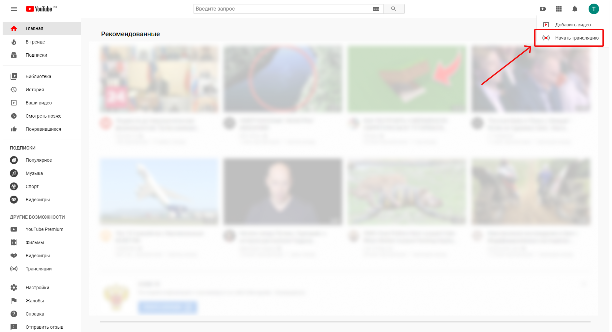
Шаг 3. В появившемся окне введите нужные данные и нажмите «Начать трансляцию».

